МБОУ «Заостровская СОШ» структурное подразделение

«Детский сад с. Заостровье» Приморского района

Архангельской области

**Настольная игра «Помоги маленькому «Неумейке»**

Автор

воспитатель

Шатова Елена Викторовна

№ 235-710-705

с. Заостровье

2012

**Пояснительная записка**

Данная игра предназначена для детей 3 – 5 лет, для знакомства, обобщения и закрепления знаний дошкольников о предметах гигиены. **Цель**. Проверить знания детей о предметах гигиены и их назначении. Игра развивает познавательную активность, речь, повышает уровень культурно – гигиенических навыков у детей.

**Материал.** Разрезные карточки. **Краткий** **ход игры.**

Воспитатель даёт название предмета и рассказывает о его назначении, затем перемешивает картинки и раздает их детям. Задаёт наводящие вопросы, выясняя усвоение материала.

**Вопросы к детям:**

- Что нарисовано на картинке?

- Как ты думаешь, для чего предназначен предмет?

- Как можно использовать этот предмет?

**Возможные усложнения игры:**  карточки « предметы гигиены» разложены на столе. 1.Воспитательница говорит детям, что хочет убедиться в том, что они чистоплотные и аккуратные. Предлагает помочь маленькому Неумейке в выборе предметов для умывания.

2. Помочь выбрать Неумейке предметы личной гигиены (зубная щётка, полотенце, мочалка, носовой платок, расчёска). И предметы, которыми могут пользоваться все члены семьи (мыло, мыльница, зубная паста, туалетная бумага, ванна, раковина, пена для ванны, шампунь)

**«Неумейка»**

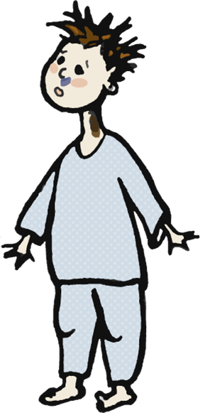

|  |  |
| --- | --- |
| vanna48.png | 204183_1-726x600.jpg |
| acdf4aaa4a51.png | C:\Users\Илья\Desktop\Работа\картинки\Рисунок2.wmf |

|  |  |
| --- | --- |
| 42b3ebad03fe.png | 813752_98957990_16600.jpg |
| C:\Users\Илья\Desktop\Работа\картинки\1146088.Photo_00696.jpg | Безымянный.png |

|  |  |
| --- | --- |
| homebg.jpg | rasch11.png |
| platok1.jpg | 12247845911693553444schoolfreeware_Scissors_svg_hi.png |

|  |  |
| --- | --- |
| 0006-005-Umyvalnik.png | 11954228622024472091PeterM_Toilet_paper_roll_revisited.svg.hi.png |